Phạm Hồng Thái – 67CS – 0127067

Làm quen với Linux - Môi trường CLI (dòng lệnh)

1. Thực hiện các lệnh sau đây (lưu ý các dấu cách có/không có):

  - $ ls
  - $ ls -a
  - $ ls -l $HOME
  - $ pwd
  - $ uname
  - $ uname -a
  - $ lsb_release -a
  - $ cat /etc/*release
  - $ date
  - $ date +'%d/%m/%y'
  - $ date +'%A, %B %d, %Y'
  - $ id
  - $ who
  - $ history
  - $ history 10

Trong các lệnh từ a -> o, có 3 lệnh thao tác hoặc hiển thị thông tin về file/thư mục. Ba lệnh này đều dùng để liệt kê nội dung thư mục, nhưng mỗi tùy chọn hiển thị khác nhau:
- a. $ ls : Liệt kê các file và thư mục không bao gồm file ẩn (file bắt đầu bằng dấu .).
- b. $ ls –a: Liệt kê tất cả, kể cả file ẩn.
- c. $ls –l $HOME: Liệt kê chi tiết các file/thư mục trong thư mục home của người dùng, bao gồm quyền truy cập, chủ sở hữu, nhóm, dung lượng, thời gian sửa đổi.

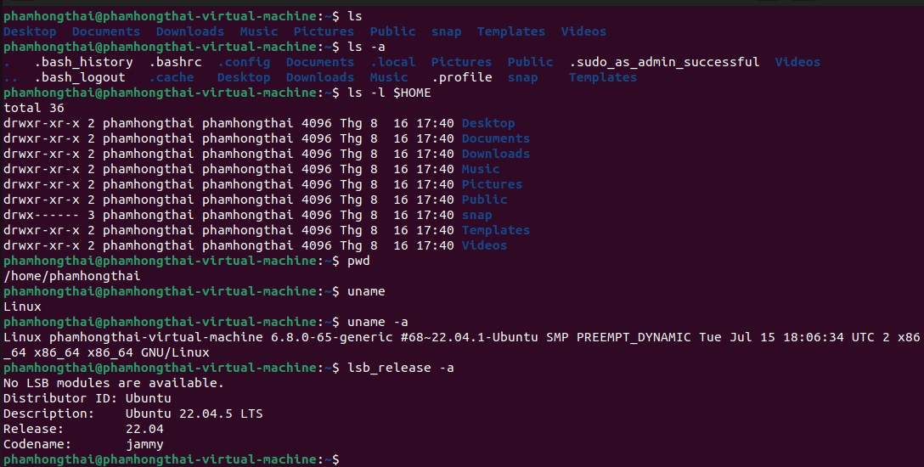

*Với 3 lệnh trên, chúng ta hãy xem và giải thích phân quyền của từng đối tượng:
Khi chạy ls –l $HOME ta thấy kết quả các dòng có cấu trúc cột đầu tiên như sau:
[loại][quyền của chủ][quyền của nhóm][quyền của người khác]
-Loại file/thư mục (ký tự đầu tiên):
+ “-” : file thường.
+ d: thư mục.
+ l: symbolic link.
+ c / b: thiết bị ký tự / khối.
-Quyền truy cập: Mỗi nhóm có 3 ký tự:
+ r (read) -> đọc nội dung file hoặc liệt kê thư mục.
+ w (write) -> ghi/chỉnh sửa file hoặc thêm/xóa file trong thư mục.
+ x (execute) -> chạy file (nếu là script/chương trình) hoặc truy cập thư mục.
Ví dụ:
+ drwxr-xr-x:
- d: thư mục.
- rwx: chủ sở hữu có toàn quyền (đọc,ghi,vào thư mục).
- r-x: nhóm đọc + vào thư mục nhưng không ghi.
- r-x: người khác đọc + vào thư mục nhưng không ghi.

- Vậy khi chạy lệnh thì kết quả sẽ hiển thị các thư mục Desktop, Documents, Downloads, Music, Pictures, Public, Template, Videos với chủ sở hữu có toàn quyền, còn nhóm và người khác chỉ xem được nội dung. (như ảnh trên).
+ drwx------:
- d: thư mục.
- rwx: chủ sở hữu có toàn quyền (đọc, ghi, vào thư mục)
- --- : nhóm không có quyền gì
- --- : người khác không có quyền gì

- Vậy khi chạy lệnh thì kết quả sẽ hiển thị thư mục snap với chỉ chủ sở hữu vào/đọc/ghi, bảo mật tuyệt đối.

+ MỞ RỘNG: khi muốn xuất hiện cả file ẩn, ta dùng lệnh ls –la $HOME.
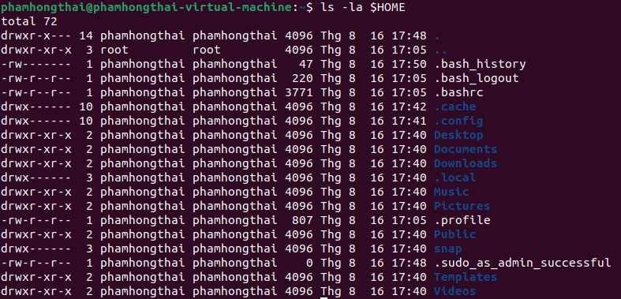

- -rw------:
- “-”: file thường.
- rw-: chủ sở hữu có quyền đọc + ghi.
- ---: nhóm không có quyền gì.
- ---: người khác không có quyền gì.

- Vậy khi chạy lệnh mở rộng thì kết quả sẽ hiển thị file ẩn .bash_history với chỉ chủ sở hữu có quyền đọc/ghi,bảo mật cao cho file riêng tư. (như hình trên)

- -rw-r—r--:
- “-”: file thường.
- rw-: chủ sở hữu có quyền đọc + ghi.
- r--: nhóm chỉ đọc
- r--: người khác chỉ đọc.

- Vậy khi chạy lệnh mở rộng thì kết quả sẽ hiển thị các file ẩn .bash_logout, .bashrc, .profile, .sudo_as_admin_successful là các file ai cũng đọc được nhưng chỉ chủ sửa được. (như hình trên).

* Ý NGHĨA CÁC CÂU LỆNH CÒN LẠI:
- pwd (print working directory): In ra đường dẫn tuyệt đối của thư mục hiện tại (thư mục bạn đang đứng trong Terminal).Kết quả ở đây là /home/phamhongthai, nghĩa là đang đứng ở thư mục home (chứa các user trong hệ thống) riêng của user phamhongthai. Khi mở Terminal, mặc định bạn sẽ được đưa vào thư mục này.
- uname (unix name): In ra thông tin về hệ điều hành (kernel name) của hệ thống.
- uname – a: tùy chọn –a sẽ in tất cả thông tin mà uname có thể cung cấp (tên kernel, hostname, phiên bản kernel, ngày build kernel, kiến trúc máy,…).
- lsb_release_a: Hiển thị thông tin chi tiết về bản phân phối Linux (Linux Standard Base) bao gồm: Nhà phát hành (Distributed ID), Phiên bản (Release), Tên mã (CodeName), Mô tả đầy đủ (Description).
- cat /etc/*release:+ cat = concatenate → đọc và hiển thị nội dung file ra màn hình.
+ /etc/*release = tất cả các file trong thư mục /etc có tên kết thúc bằng release (ví dụ: os-release, lsb-release).
+ Kết quả: hiển thị thông tin hệ điều hành (distro, phiên bản, tên mã…).
-date: In ra ngày giờ hệ thống hiện tại theo định dạng mặc định.
- date +'%d/%m/%y': %d/%m/%y → ngày (02 chữ số) / tháng (02 chữ số) / năm (02 chữ số). In ngày theo định dạng dd/mm/yy.
- date +'%A,%B %d, %Y':
+ %A → tên đầy đủ của ngày trong tuần (Saturday, Sunday, …)
+ %B → tên đầy đủ của tháng (January, February, …)
+ %d → ngày (02 chữ số)
+ %Y → năm (4 chữ số) => Kết quả: Hiển thị ngày đầy đủ.
-id: Hiển thị thông tin định danh của người dùng hiện tại.
- who:hiển thị thông tin về những người đang đăng nhập vào hệ thống.
- history: liệt kê lịch sử các lệnh đã gõ trong shell (thường lưu trong file ~/.bash_history).
- history 10: chỉ hiển thị 10 lệnh gần nhất trong lịch sử.

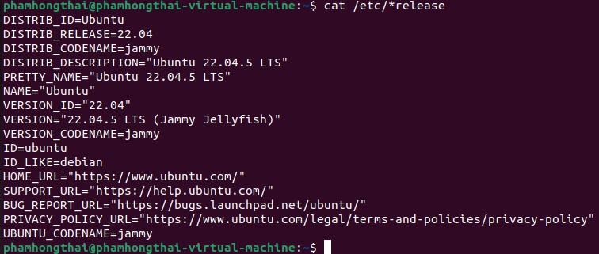
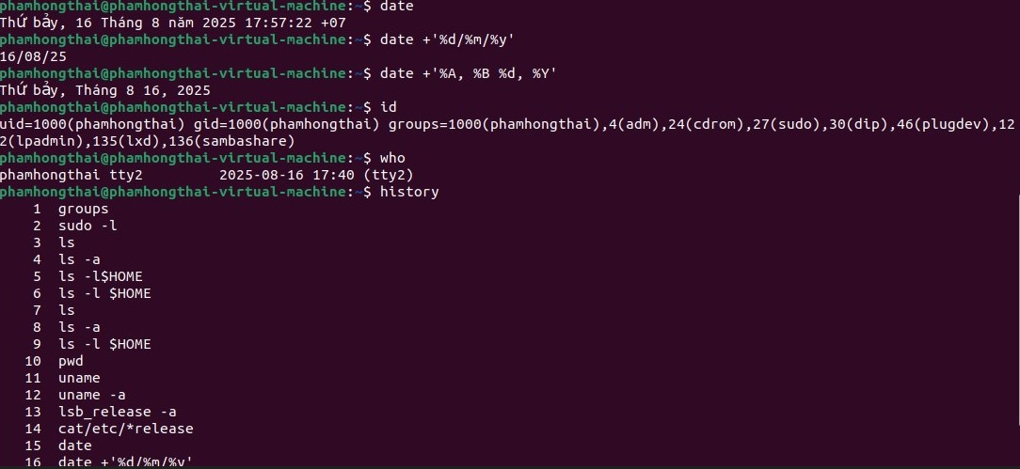

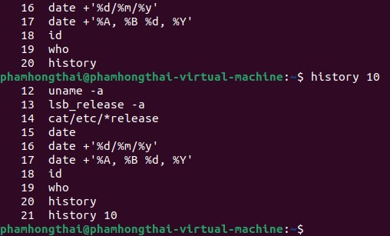

2.Thao tác với hệ thống tập tin trên Ubuntu (không dùng root hay Guest):
  - Chuyển đến thư mục gốc /
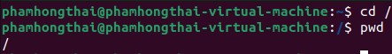
  - Xem thông tin về các thư mục trực thuộc dạng cơ bản, dạng danh sách đầy đủ; ghi lại chức năng của một số thư mục quan trọng.
- Dạng cơ bản:

- Dạng danh sách đầy đủ:

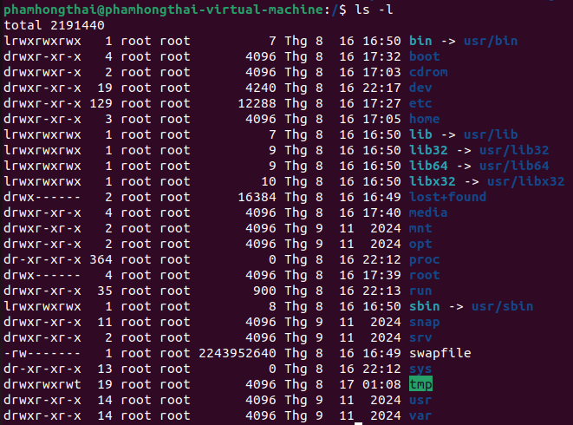

- Ghi lại chức năng của một số thư mục quan trọng:
+ /bin | : Chứa các lệnh cơ bản của hệ thống (như ls, cp, mv, cat, …) cần thiết cho mọi người dùng.

+/boot | : Chứa các tệp khởi động hệ điều hành, như nhân Linux (vmlinuz), bootloader (GRUB).

+/dev | : Chứa các tệp đặc biệt đại diện cho thiết bị phần cứng (USB, ổ cứng, chuột, bàn phím…).

+/etc | : Chứa các tệp cấu hình hệ thống.

+/home | : Chứa thư mục cá nhân của mỗi người dùng (ví dụ /home/phamhongthai).

+/lib, /lib64 | : Chứa các thư viện dùng chung cho các chương trình trong /bin và /sbin.

+/media | : Nơi gắn tạm (mount) các thiết bị di động như USB, CD/DVD.

+/mnt | : Nơi gắn tạm thủ công các thiết bị lưu trữ.

+/opt | : Chứa các ứng dụng phần mềm tùy chọn, cài đặt bổ sung.

+/root | : Thư mục riêng của tài khoản root.

+/run | : Chứa dữ liệu tạm của các tiến trình đang chạy.

+/sbin | : Chứa các lệnh quản trị hệ thống (thường cần quyền root).

+/srv | : Dữ liệu phục vụ cho các dịch vụ (web, ftp…).

+/tmp | : Chứa tệp tạm thời, thường bị xóa khi khởi động lại.

+/usr | : Chứa phần mềm, thư viện, tài liệu dành cho người dùng.

+/var | : Chứa dữ liệu thay đổi thường xuyên như log, mail, spool.

  - Tạo thư mục mới, tên là testinroot

Kết quả thực hiện báo lỗi: “Permission denied” do tài khoản người dùng thường không có quyền ghi vào thư mục gốc / . Thư mục gốc / và các thư mục hệ thống khác thuộc quyền quản trị (root), người dùng thường không có quyền tạo/xóa ở đó. Muốn tạo được thì phải thêm sudo, nhưng ở đây bài tập không cho dùng root ⇒ Không tạo được thư mục testinroot.

  - Chuyển đến thư mục /home

  - Tạo thư mục mới, tên là testinhome

Kết quả thực hiện báo lỗi: “Permission denied”. /home là thư mục hệ thống thuộc quyền quản trị (root), người dùng thường không quyền tạo/xóa ở đây => Không tạo được thư mục testinhome.

  - Chuyển đến thư mục home của người sử dụng.

  - Xem thông tin về tập tin và thư mục, dạng thông thường, dạng một cột, dạng đầy đủ thông tin.

- Dạng thông thường:

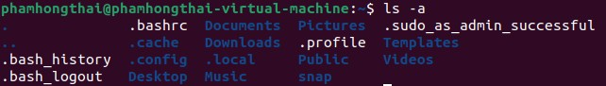

- Dạng một cột:
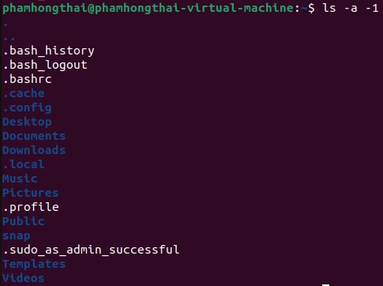

- Dạng đầy đủ thông tin:
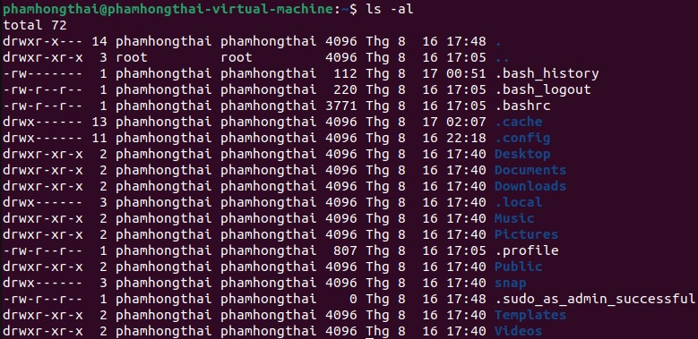

  - Tạo thư mục mới, tên là testinmyhome

  - Tạo thư mục baitapLinux trong testinmyhome

  - Tạo 4 thư mục Lab1, Lab2, Lab3, Lab4 trong baitapLinux

  - Copy thư mục baitapLinux ra thư mục chủ của em.

  - Chuyển tên thư mục testinmyhome thành tên em (ví dụ: Nguyen Sinh Vien)

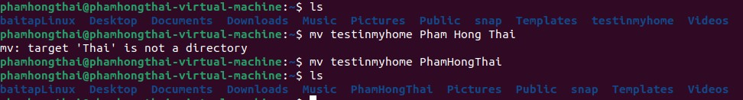

  - Xóa thư mục baitapLinux trong thư mục mang tên em.

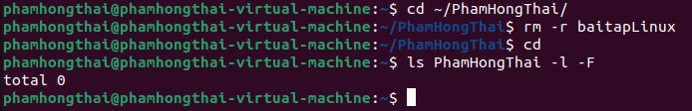

  - (Thêm: các lệnh tạo thư mục em dùng mkdir ít nhất có thể).

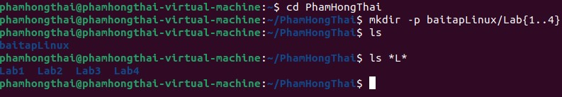

Em thực hiện tạo lại thư mục đã xóa trong thư mục PhamHongThai bao gồm thư mục baitapLinux và 4 thư mục con Lab1, Lab2, Lab3,Lab4 bằng một lệnh mkdir duy nhất thay vì dùng 5 lệnh mkdir trước đó.

3.Xem thông tin file hosts trong thư mục /etc (thông tin về tên máy). Thử bằng các lệnh: cat, pico, more, less, vi.
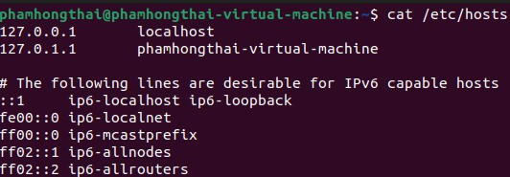

4.Xem thông tin file adduser.conf trong /etc trên từng trang màn hình bằng lệnh more hoặc lệnh less (thoát thì gõ q). Copy file này về thư mục Lab1 trong thư mục cá nhân.

Đầu tiên ta chạy lệnh more xem thông tin file adduser.conf trong /etc:
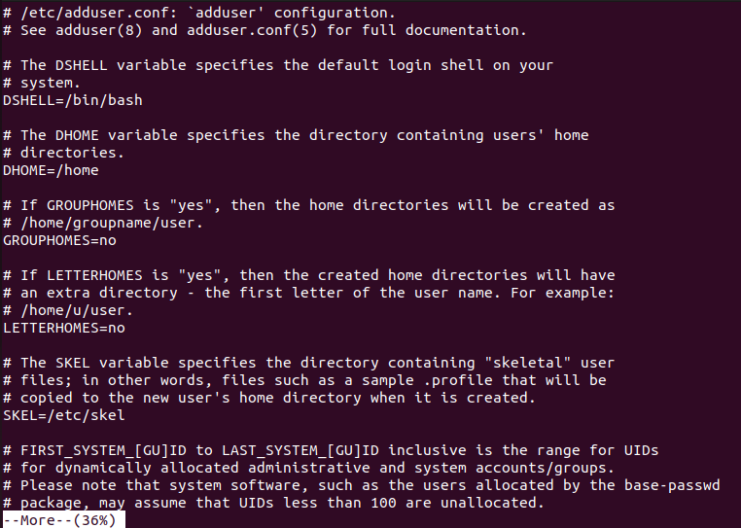

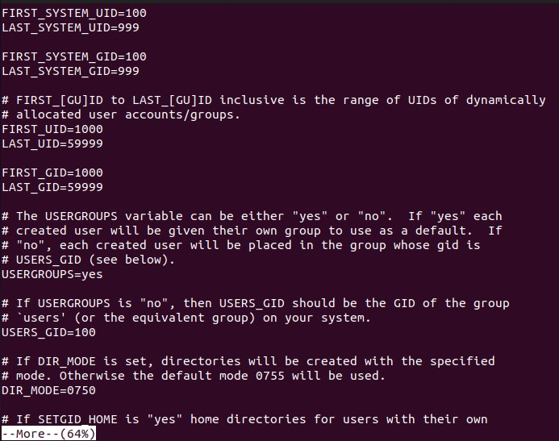

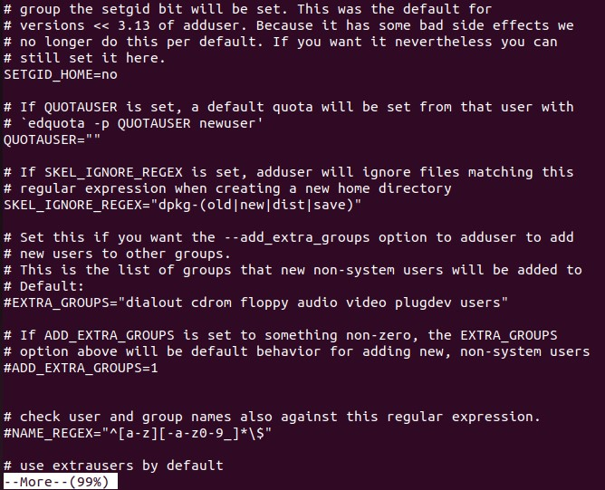

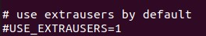

Tiếp theo, do chưa có thư mục Lab1 nên ta tạo nó trong thư mục cá nhân (~ chính là /home/phamhongthai).Sau đó ta copy file adduser.conf vào thư mục Lab1 trong thư mục cá nhân.
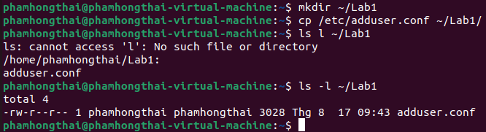

5.Thực hiện lệnh sau bằng cách gõ ít phím nhất có thể:

a.cat /etc/hosts.
Thực hiện trong Terminal gõ: cat /e[Tab]/ho[Tab]. Kết quả thực hiện ta đã thấy ở phần trước (ảnh phía trên)

b.cat /etc/adduser.conf.

Thực hiện trong Terminal gõ: cat /e[Tab]/ad[Tab]. Lệnh cat tương tự lệnh more trước đó, thay vì xem thông tin trên từng trang màn hình thì lệnh cat hiển thị toàn bộ thông tin luôn.
c.cd /home/phamhongthai/Downloads.

Thực hiện trong Terminal gõ: cd ~/Dow[Tab]. Kết quả thực hiện ở hình dưới đây:

d.basename /usr/share/doc/.

Thực hiện trong Terminal gõ: basena[Tab] /u[Tab]/sh[Tab]/do[Tab]/. Kết quả thực hiện ở hình dưới đây:

6.Tạo một file văn bản trong thư mục chủ của mình, với nội dung như sau, tên là cadao1:

a.Nhỏ còn thơ dại biết chi
Lớn thì đi học, học thì phải siêng
Theo đòi cũng thể bút nghiên
Thua em kém chị cũng nên hổ mình.

b.Ctrl + D để kết thúc.

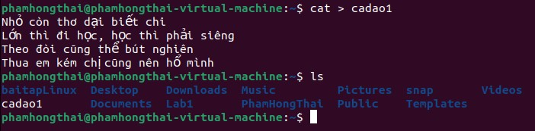
7.Tạo một file văn bản trong thư mục chủ của mình, với nội dung như sau, tên là cadao2:
a.Con ong làm mật yêu hoa.
Con cá bơi yêu nước, con chim ca yêu trời.
Ctrl + D để kết thúc.

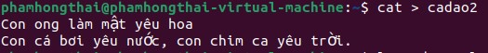

b.Xem thông tin về phân quyền của file vừa tạo.

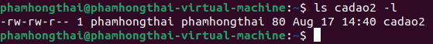

c.Nối 2 file trên thành một file cadao. Bỏ quyền đọc ghi của nhóm và người dùng khác.
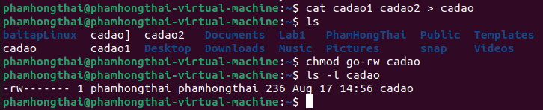

8.Dùng quyền sudo để tạo một thư mục sharedFolder trong /home, tạo file abc nội dung bất kỳ trong thư mục đó. Xem thông tin phân quyền của thư mục sharedFolder và của file abc; lưu ý chủ sở hữu và nhóm sở hữu của chúng.

a.Bỏ quyền r đối với người dùng khác trên thư mục sharedFolder. Em xem có thực hiện được lệnh ls trên thư mục đó nữa không?

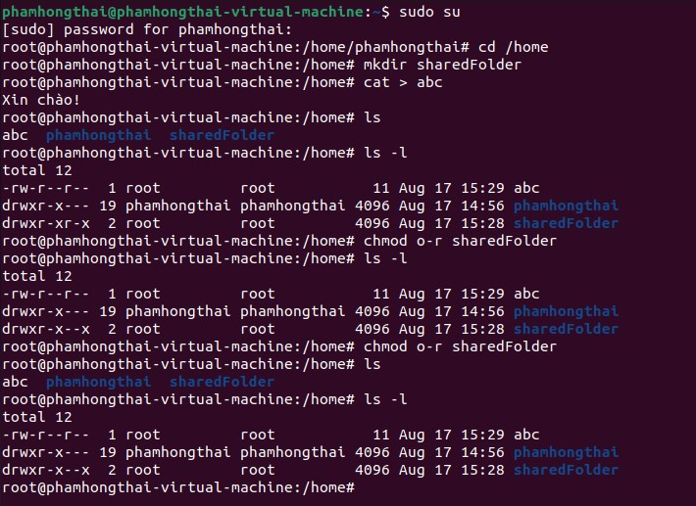

Sau khi ta bỏ quyền r đối với người dùng khác trên thư mục sharedFolder thì ta vẫn thực hiện được thêm lệnh ls bình thường.

b.Bỏ quyền x đối với người dùng khác trên thư mục sharedFolder. Em xem có thực hiện được lệnh cd trên thư mục đó nữa không?

c.Thêm quyền w đối với người dùng khác trên thư mục sharedFolder. Em có thể thêm file mới trên thư mục đó không? Thêm bằng cách nào?

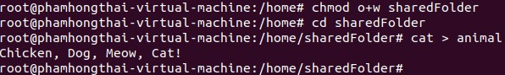

Em có thể thêm file mới trên thư mục đó. Thêm bằng cách dùng lệnh cd truy cập vào thư mục đó, sau đó dùng lệnh cat để tạo file bình thường.

d.Thêm lại quyền x đối với sharedFolder. Em xem có thể thêm file mới trên thư mục đó không?

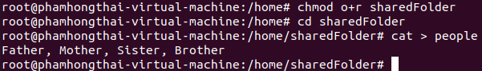

Em có thể thêm file mới trên thư mục đó.

e. Em có thể xem nội dung thư mục sharedFolder bằng lệnh ls hay không? Muốn xem thì phải thêm lệnh gì?
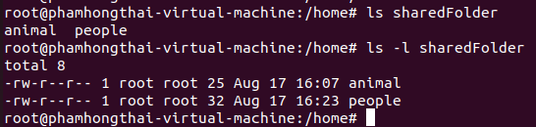

Em có thể xem nội dung thư mục sharedFolder bằng lệnh ls. Muốn xem thì phải thêm lệnh ls sharedFolder hoặc ls –l sharedFolder

